Lab1_ALU
实验目的：

·实现简单ALU
·同时，通过这个实验，复习Verilog语法，ISE开发环境，仿真过程，为后续实验做准备。

实验内容：

·设计一算数运算单元ALU，按如下要求：
-采用纯组合逻辑设计
-32位宽
-完成指定运算功能
·使用模块调用完成一下运算
调用ALU输出斐波那契数列中的16
调用N次
实验结果：

按要求完成。
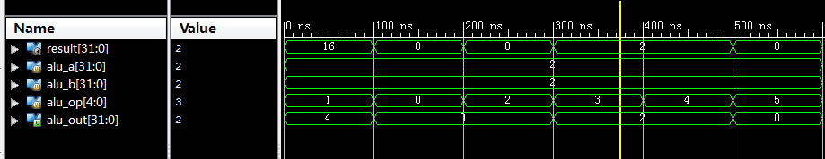
仿真结果在一张图中给出。
第一段为输出斐波那契16部分；
后面依次为按ppt给出的运算顺序得出的结果：
操作数分别为alu_a,alu_b，对应结果为alu_out。
实验分析：

·ppt已给出模块定义部分的代码，针对对应的操作符，只需要简单的位运算即得。
·而top模块，只需要写出调用4次即可。

意见建议：

作为本学期第一次实验，个人感觉十分恰当！

附录：

·代码：
ALU部分：
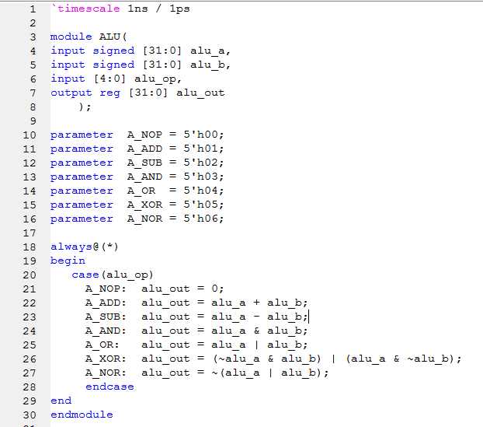
Top部分：
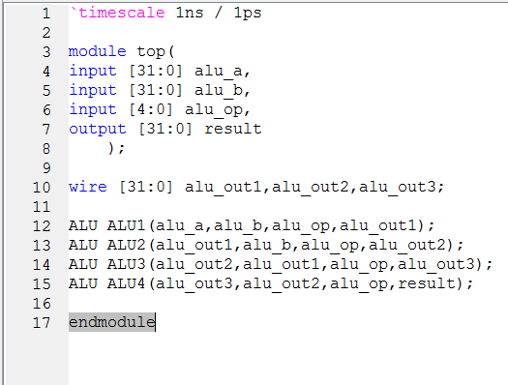
仿真部分：
